Moderering på Facebook
Pass på at du opptrer som administrator for siden du skal moderere og ikke din personlige profil når du skal moderere. Pass også på at du opptrer som deg selv når du skal publisere noe som deg selv. Det vil som regel være et lite ikon eller lignende som viser enten Olavsmerket eller ditt profilbilde.
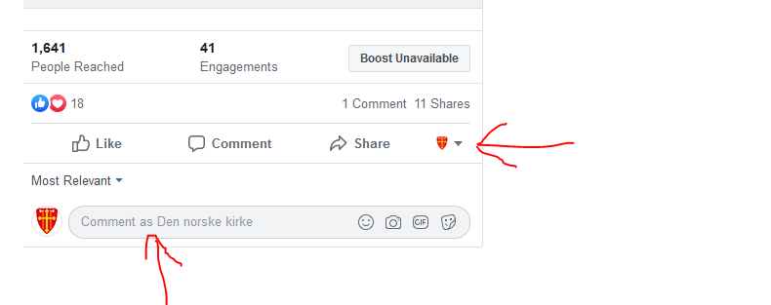
Du kan gjøre jobben med moderering på en data eller gjennom appen «Sideadministrasjon» på mobil.
- Du skal ikke legge ut egne poster
- Reager på kommentarer. Med hjerte eller likerknappen. Humor kan også responderes til med «Haha»-reaksjonen, men da skal du være helt sikker på humoren… Kommentarer som er spørsmål eller lignende kan besvares. Noen ganger legger også folk ut om eget liv eller deler en tanke. Da kan det være fint å kommentere med noe alá «Takk for at du deler», «Så fint», «Amen» eller «Gud velsigne deg» eller lignende til bønner.
- Inneholder kommentaren mobbing, banneord eller er særlig ubehagelig, kan kommentaren skjules. Det gjør man ved å trykke på de tre prikkene som kommer opp på høgre side når man holder over en kommentar. Man skal ikke skjule kommentarer man bare tenker ikke passer osv. Det må være stygt språk, mobbing, uthenging, personangrep, utlevering av sensitive forhold eller svært forsurende kommentarer for at vi skal skjule.
- Er kommentaren/meldingen bare en sur kommentar kan den gjerne stå ubesvart. Noen er ute etter å lage dårlig stemning i kommentarfeltet, og kan med fordel stå ubesvart.
- Når du starter vakta og når du slutter vakta bør du gå over siste direktestrøm og sjekke at alle kommentarer har fått en reaksjon.
- Hvis det kommer tilbakemeldinger: se egen veiledning lenger ned i dokumentet.
- Hvis du har tid, kan du gjøre følgende:
  - Klikk på antall likerklikk på en post eller sending
  - Når du blar i hvem som har likt, står det "Liker", "Invitert" eller "Inviter". Der knappen er klikkbar er der det står "Inviter". Inviter alle som kan inviteres. Dette kan gjøres på alle poster vi legger ut på Facebook!
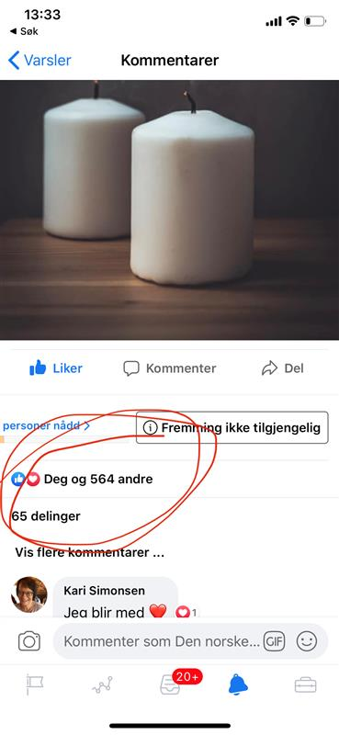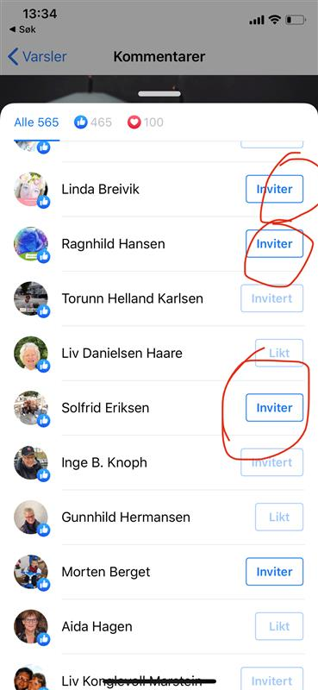

Hvordan holde oversikt over det som skjer?
Gå til Varsler øverst på siden.
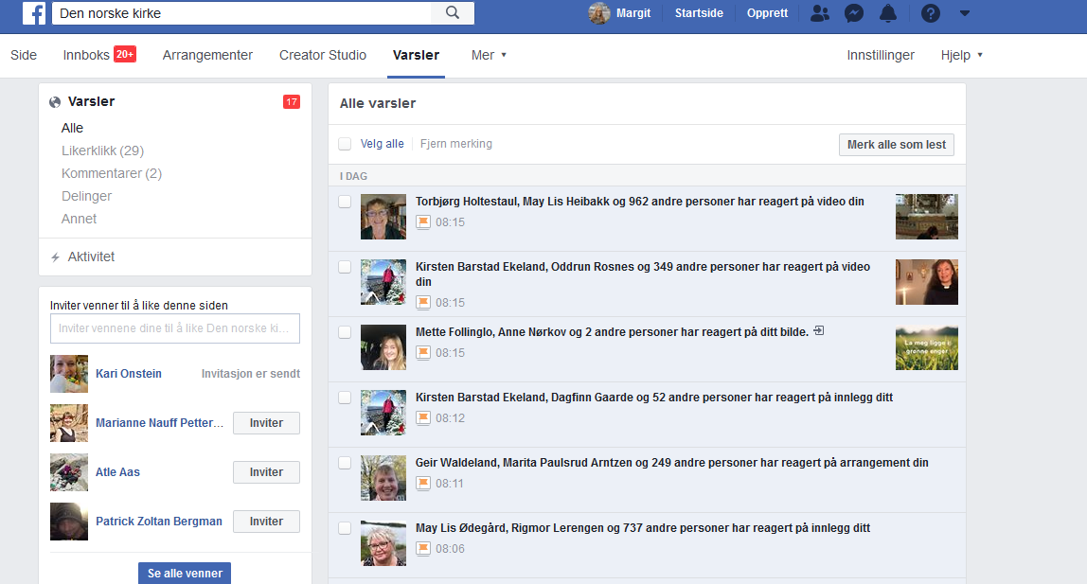
Bla nedover og se etter meldinger om kommentarer.
Da ser det sånn ut. Hvis du trykker på datoen (se rød pil) samtidig som du holder nede ctrl-knappen så får du opp dette i en ny fane og kan følge opp kommentarer som er kommet inn. Husk å velge nyeste kommentarer.
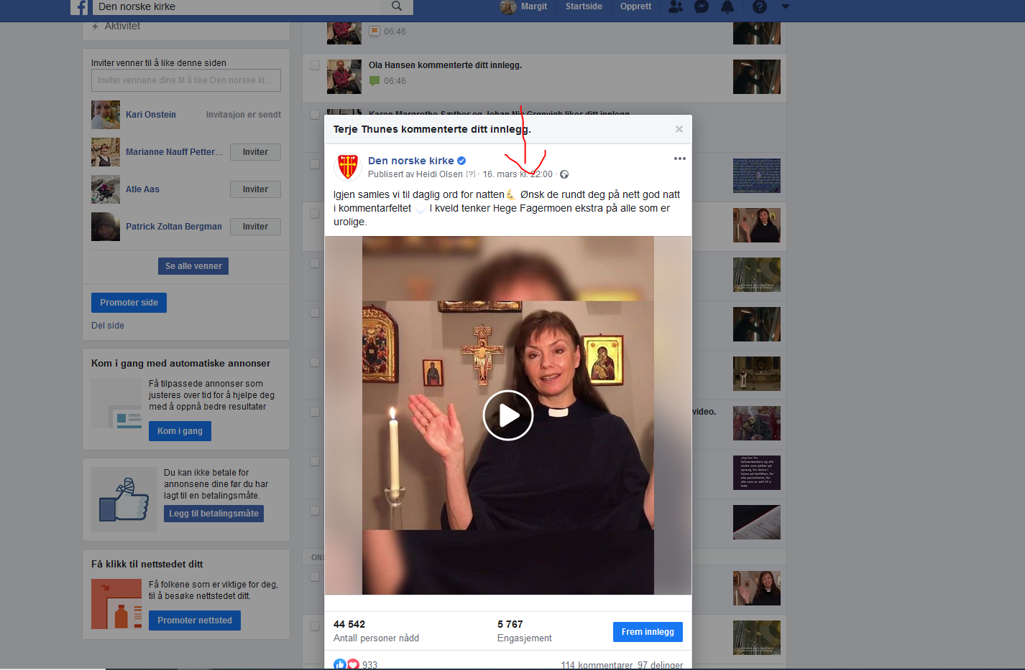

Ved direktesending på Facebook
Vi prøver å alltid sette opp to på moderering av direktesendinger. Da kan den ene ta ansvar for å reagere med liker eller hjerte på kommentarene og den andre ta ansvar for å legge ut tekst og svare på kommentarer.
- Ved direktesending skal du ikke endre på teksten i selve innlegget, ikke engang skrivefeil
- Det er alltid best å være utenfor plattformen når man skal moderere direktesending!
- For å få opp innlegget på en side for seg selv, kan du klikke på tidspunktet innlegget ble postet. F.eks. kan det stå: «57 minutter siden».
- Ved kommentarene velger du hvordan du vil rangere kommentarene. Den står ofte på «Mest relevante». Bytt til «Nyeste».
- Da kan det være fint å kommentere med noe alá «Takk for at du deler», «Så fint», «Amen» eller «Gud velsigne deg» eller lignende til bønner. Inneholder kommentaren mobbing, banneord eller er særlig ubehagelig, kan kommentaren skjules.
- Reager på kommentarer. Med hjerte eller likerknappen. Alle kommentarer (der det er naturlig) bør få en like eller et hjerte.
- Underveis i sendingen kan du likevel skrive i kommentarfeltet, og deretter «Feste» kommentaren. Da vil den være synlig i kommentarfeltet helt til du fester en ny kommentar eller løsner den forrige. Det kan f.eks. være «Takk for alle som er samlet her. Skriv gjerne et hjerte i kommentarfeltet så vi får et glimt av alle som er samlet» eller «Takk for alle som har vært samlet her. Neste musikkandakt kommer i morgen kl. 15.30. Denne sendingen blir liggende ute, slik at du kan se den når det passer for deg». Valg for å feste kommer opp ved å trykke på de tre knappene ved kommentaren (når du er på data,) da kommer det opp "Fest kommentar". På mobil må du trykke "hardt" (trykke en gang og holde fingeren stille) på kommentaren. Da får du opp det valget.
- Når direktesendingen er ferdig er det lurt å gå gjennom alle innlegg for å se om det er noe man har gått glipp av.
Når man har skjult et innlegg ser det sånn ut:
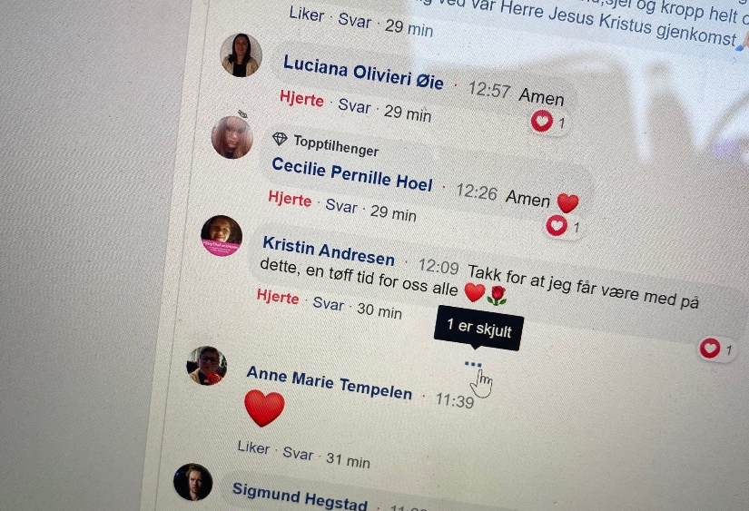
Da kan man trykke på de tre knappene og få opp mulighet for å vise:
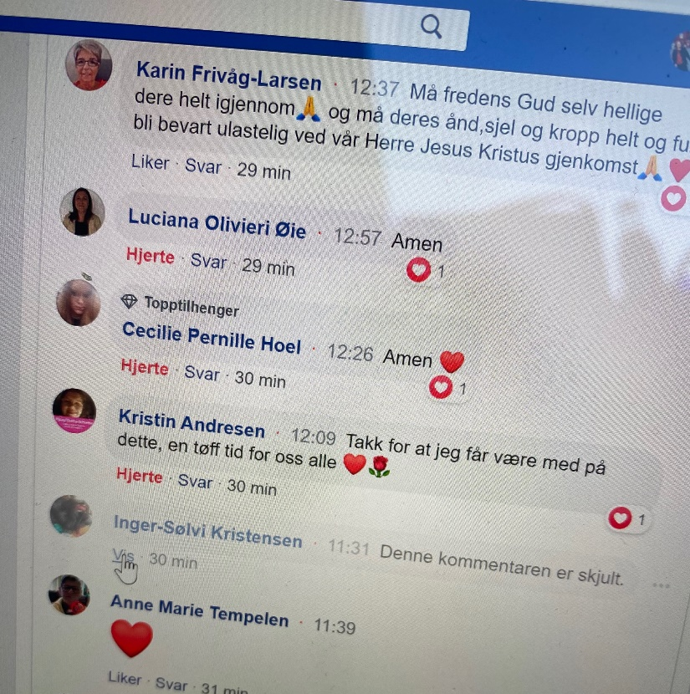

Sende vidare forslag og tilbakemeldingar
Vi ser stadig at det kjem tips, spørsmål om å dele og tilbakemeldingar, både i kommentarfelt eller i innboksen, og har laga ei oversikt over kven de kan sende vidare til av oss i kommunikasjonsvadelinga.
- Forslag om å dele filmar/andakter: XX
- Konstruktivt innspel til tekst/innhaldet på sosiale medier: XX
- Spørsmål om lenker eller innhald på kirken.no: XX
- Overordna innspel til kyrkja sin kommunikasjon i denne tida: XX

